Кыргыз Республикасынын Шайлоо жана референдум өткөрүү боюнча борбордук комиссиясынын 2025-жылдын
«_5__» ___декабрындагы
№ _163__ токтому менен бекитилген

Кыргыз Республикасынын Шайлоо жана референдум өткөрүү
боюнча борбордук комиссиясынын сыйлыктары жөнүндө
ЖОБО

I. Жалпы жоболор
II. «Кыргыз Республикасынын шайлоо системасына кошкон өзгөчө салымы үчүн» медалы
III. Кыргыз Республикасынын Шайлоо жана референдум өткөрүү боюнча борбордук комиссиясынын Ардак грамотасы
IV. Сыйлыктарга көрсөтүү тартиби
V. Сыйлоо жɵнүндɵ сунуштарды жана өтүнүч каттарды кароо тартиби
VI. Сыйлыктарды тапшыруу тартиби

I. Жалпы жоболор

1. Ушул Сыйлыктар жөнүндө жобо Кыргыз Республикасынын Шайлоо жана референдум өткөрүү боюнча борбордук комиссиясынын (мындан ары – Борбордук шайлоо комиссиясы) сыйлыктарынын түрлөрүн белгилейт, ошондой эле сыйлыктарга көрсөтүү жана сыйлыктарды тапшыруу тартибин аныктайт.
2. Борбордук шайлоо комиссиясынын сыйлыктары Кыргыз Республикасынын шайлоо системасын өнүктүрүүгө, жарандардын укуктук маданиятын жогорулатууга, Кыргыз Республикасынын шайлоолорун жана референдумдарын жогорку деңгээлде даярдоого жана өткөрүүгө зор салым кошкондордун эмгегин таануунун формалары болуп саналат.
3. Борбордук шайлоо комиссиясынын сыйлыктары менен Кыргыз Республикасынын жарандары, чет мамлекеттердин жарандары, эл аралык жана өкмөттүк эмес уюмдардын, дипломатиялык миссиялардын, жалпыга маалымдоо каражаттарынын өкүлдөрү, мамлекеттик органдардын жана жергиликтүү өз алдынча башкаруу органдарынын өкүлдөрү, Борбордук шайлоо комиссиясынын мүчөлөрү, Борбордук шайлоо комиссиясынын аппаратынын кызматкерлери, шайлоо комиссияларынын мүчөлөрү, ошондой эле юридикалык жактар ​​сыйланышы мүмкүн.
4. Сыйлыктар маанилүүлүк даражасы боюнча бөлүнөт жана тɵмɵнкү тартипте белгиленет:
- «Кыргыз Республикасынын шайлоо системасына кошкон өзгөчө салымы үчүн» медалы;
- Борбордук шайлоо комиссиясынын Ардак грамотасы.
5. Сыйлыктардын формасынын сүрөттөлүшү жана медалга күбөлүк Борбордук шайлоо комиссиясынын ушул токтому менен бекитилет.
6. Сыйлыктарды даярдоо жана сатып алуу Борбордук шайлоо комиссиясынын сметасынан бөлүнгөн каражаттардын эсебинен жүзөгө ашырылат.

II. «Кыргыз Республикасынын шайлоо системасына
кошкон өзгөчө салымы үчүн» медалы

7. «Кыргыз Республикасынын шайлоо системасына кошкон өзгөчө салымы үчүн» медалы менен Кыргыз Республикасынын шайлоо системасын өнүктүрүүгө олуттуу салым кошкон, шайлоо укугун жана процессин өркүндөтүүгө кɵмɵктɵшкөн, ошондой эле тиешелүү чөйрөдөгү жогорку активдүүлүгү жана кесипкөйлүгү менен айырмаланган адамдар сыйланышат.
Медалга Борбордук шайлоо комиссиясынын Ардак грамотасы менен мурда сыйлангандар көрсөтүлүшү мүмкүн.
8. «Кыргыз Республикасынын шайлоо системасына кошкон өзгөчө салымы үчүн» медалына белгиленген үлгүдөгү күбөлүк тиркелет. Медаль классикалык формадагы кийимге, көкүрөктүн сол тарабына тагылат, эгерде сыйланган адамда Кыргыз Республикасынын мамлекеттик сыйлыктары бар болсо, ошол сыйлыктардын белгилеринен кийин жайгаштырылат.
9. «Кыргыз Республикасынын шайлоо системасына кошкон өзгөчө салымы үчүн» медалы менен сыйланган адамдар сыйлыктын сакталышын камсыз кылууга тийиш. Жоголгон учурда медалдын дубликаты сыйланган адамдын эсебинен даярдалышы мүмкүн. Күбөлүктүн дубликаты сыйланган адамдын жазуу жүзүндөгү арызы жана аны сыйлыкка көрсөткөн органдын өтүнүч каты боюнча берилет. Бузулган учурда бузулган түп нускасы берилет.

III. Борбордук шайлоо комиссиясынын Ардак грамотасы

10. Ардак грамота менен Кыргыз Республикасынын шайлоо системасын өнүктүрүүдөгү өзгөчө салымы, кызматтык милдеттерин үлгүлүү аткарганы, Кыргыз Республикасында шайлоолорду жана референдумдарды даярдоонун жана өткөрүүнүн жүрүшүндө активдүү иштегени үчүн Борбордук шайлоо комиссиясынын кызматкерлери сыйланышат.
11. Ардак грамота менен ушул Жобонун 3-пунктунда көрсөтүлгөн башка жеке жана юридикалык жактар да сыйланышы мүмкүн.
12. Ардак грамота бир эле адамга эки жолу тапшырылбайт. Жоголуп кеткен учурда дубликат берилбейт.

IV. Сыйлыкка көрсөтүү тартиби

13. Сыйлыкка кɵрсɵтүү жөнүндө өтүнүч каттар Борбордук шайлоо комиссиясынын жетекчилиги жана түзүмдүк бөлүмдөрү, анын ичинде аймактык шайлоо комиссиялары тарабынан киргизилет.
Мамлекеттик органдардын жана жергиликтүү өз алдынча башкаруу органдарынын өкүлдөрүн сыйлоо жөнүндө сунуштар алардын жетекчилери тарабынан киргизилет.
14. Чет өлкөлүк жарандарды, анын ичинде чет мамлекеттердин шайлоону башкаруу органдарынын өкүлдөрүн, ошондой эле эл аралык жана өкмөттүк эмес уюмдардын өкүлдөрүн сыйлоо жөнүндө сунуштар Борбордук шайлоо комиссиясынын төрагасынын тиешелүү орун басары менен макулдашылып, эл аралык кызматташтыкты тейлеген түзүмдүк бөлүм тарабынан киргизилет.
Борбордук шайлоо комиссиясынын мүчөлөрүнө карата өтүнүч каттар төрага тарабынан же болбосо комиссия мүчөлөрүнүн көпчүлүк добушу менен киргизилет; аппараттын кызматкерлерине карата өтүнүч каттар төрага, төраганын тиешелүү орун басарлары жана аппарат жетекчиси тарабынан киргизилет.
15. Сыйлоо жөнүндө сунуштар Бүткүл дүйнɵлүк шайлоо күнүнɵ карата, Кыргыз Республикасынын Президентин, Кыргыз Республикасынын Жогорку Кеңешинин депутаттарын жана жергиликтүү кеңештердин депутаттарын шайлоонун жыйынтыктары боюнча, референдумдардын жыйынтыктары боюнча, ошондой эле Кыргыз Республикасынын Көз карандысыздык күнүнө (31-август) карата жана жыл жыйынтыгы (31-декабрь) боюнча киргизилет.
Документтер сыйлоо датасына чейин бир айдан кечиктирилбестен адам ресурстарын башкаруу менен алектенген түзүмдүк бөлүмгө (мындан ары – АРБАТБ) жиберилет.
16. Медаль менен сыйлоо жɵнүндɵгү маселени кароо үчүн зарыл болгон документтердин тизмеги төмөнкүлөрдү камтыйт:
1) башка сыйлыктардын жана төмөнкү документтердин көчүрмөлөрү, Борбордук шайлоо комиссиясынын Ардак грамотасынын көчүрмөсү сөзсүз тиркелип, талапкердин эмгектери жөнүндө маалыматтар камтылган сыйлоо жөнүндө сунуштар;
2) белгиленген формадагы сыйлоо барагы;
3) паспорттун көчүрмөсү;
Чет мамлекеттердин дипломатиялык жана консулдук өкүлчүлүктөрүнүн башчылары үчүн сунуш жана паспорттун көчүрмөсү гана киргизилет.
Жарандардын жеке маалыматтары паспорттун негизинде, уюмдардын маалыматтары мамлекеттик каттоо жɵнүндɵ күбɵлүктүн негизинде толтурулууга тийиш.
17. «Кыргыз Республикасынын шайлоо системасына кошкон өзгөчө салымы үчүн» медалына көрсөтүлгөн талапкерлер иш стажына коюлуучу тɵмɵнкү критерийлерге шайкеш келиши керек:
– мамлекеттик жана/же муниципалдык кызматтагы, же мамлекеттик жана/же муниципалдык мекемелердеги жана ишканалардагы 5 жылдан кем эмес иш стажы;
– Борбордук шайлоо комиссиясынын иштеген кызматкерлери үчүн аппараттагы 3 жылдан кем эмес иш стажы;
– мекемелердин, уюмдардын же ишканалардын кызматкерлери, ошондой эле жарандык коомдун өкүлдөрү үчүн тиешелүү чөйрөдөгү 5 жылдан кем эмес иш стажы;
18. Ардак грамота менен сыйлоо жɵнүндɵгү маселени кароо үчүн зарыл болгон документтердин тизмеги төмөнкүлөрдү камтыйт:
1) ушул Жобонун 8-пунктунда көрсөтүлгөн субъекттердин жетекчилеринин сыйлоо жөнүндө сунуштары;
2) белгиленген формадагы сыйлоо барагы;
3) паспортун көчүрмөсү;
19. Ардак грамотага көрсөтүлгөн талапкерлер төмөнкү критерийлерге шайкеш келиши керек:
– мамлекеттик жана/же муниципалдык кызматтагы, же мамлекеттик жана/же муниципалдык мекемелердеги жана ишканалардагы 3 жылдан кем эмес иш стажы;
– Борбордук шайлоо комиссиясынын иштеген кызматкерлери үчүн аппараттагы 1 жылдан кем эмес иш стажы;
– мекемелердин, уюмдардын же ишканалардын кызматкерлери, ошондой эле жарандык коомдун өкүлдөрү үчүн тиешелүү чөйрөдөгү 3 жылдан кем эмес иш стажы;
20. Сыйлыкка көрсөтүлгөн материалдар:
– ушул Жобонун 15-пунктунда көрсөтүлгөн мөөнөт сакталбаган;
– ушул Жобонун 17, 19-пункттарында көрсөтүлгөн документтер толук эмес берилген;
– ушул Жобонун 17, 19-пункттарында көрсөтүлгөн критерийлерге шайкеш келбеген учурларда каралбастан артка кайтарылат.
Соттуулугу жоюлбаган жактар сыйлыкка көрсөтүлүшү мүмкүн эмес.
Тартиптик жазалары бар кызматкерлер алар Кыргыз Республикасынын мыйзамдарында белгиленген тартипте алынганга чейин сыйлыкка көрсөтүлүшү мүмкүн эмес.
21. Өзгөчө учурларда шайлоо процессине кошкон өзгөчө салымы, тиешелүү кесиптик чөйрөдөгү бийик жана маанилүү жетишкендиктери үчүн сыйлоо ушул Жобонун 17, 18-пункттарында көрсөтүлгөн критерийлер сакталбастан Борбордук шайлоо комиссиясынын төрагасынын чечими (тапшырмасы) менен берилиши мүмкүн.
22. Сыйлоо жɵнүндɵ өтүнүч келтирген адамдар сыйлыкка көрсөтүүнүн негиздүүлүгү жана медаль менен сыйлоо жөнүндө сунуштарда баяндалган маалыматтардын аныктыгы үчүн жеке жоопкерчилик тартышат.

V. Сыйлоо жɵнүндɵ сунуштарды жана өтүнүч каттарды кароо тартиби

23. Сыйлыкка көрсөтүлгөн талапкерлерди карап чыгуу үчүн 7 адамдан кем эмес курамда Сыйлыктар боюнча комиссия түзүлөт. Сыйлыктар боюнча комиссиянын курамы Борбордук шайлоо комиссиясынын төрагасынын буйругу менен бекитилет.
Сыйлыктар боюнча комиссиянын жыйындарында Борбордук шайлоо комиссиясынын төрагасынын орун басары төрагалык кылат.
24. АРБАТБ берилген документтерди карап чыгат жана ушул Жобонун талаптарына ылайык аларды Сыйлыктар боюнча комиссиянын кароосуна киргизет.
25. Сыйлыктар боюнча комиссиянын ишин уюштурууну жана сыйлоого келип түшкɵн документтерди эсепке алууну АРБАТБ жүзɵгɵ ашырат.
26. Сыйлыктар боюнча комиссиянын чечими жыйынга катышкан Сыйлыктар боюнча комиссиянын мүчөлөрүнүн көпчүлүк добушу менен кабыл алынат. Добуштар бирдей болуп калган учурда Сыйлыктар боюнча комиссиянын төрагасынын добушу чечүүчү болуп саналат. Сыйлыктар боюнча комиссиянын мүчөлөрүнүн бири жок болуп калган учурда добуш берүү укугун Комиссиянын башка мүчөсү жазуу жүзүндөгү ишеним кат аркылуу колдоно алат.
Зарыл болгондо Сыйлыктар боюнча комиссиянын чечими сурамжылоо жүргүзүү жолу менен кабыл алынышы мүмкүн.
Сыйлыктар боюнча комиссиянын чечими тиешелүү протокол менен таризделет.
27. Сыйлыкка көрсөтүлгөн талапкердин документтерин карап чыгуунун жыйынтыктары боюнча Сыйлыктар боюнча комиссия оң чечим кабыл алган учурда Борбордук шайлоо комиссиясынын төрагасы белгиленген тартипте сыйлоо жөнүндө буйрук чыгарат.
28. Сыйлыкка көрсөтүлгөн талапкердин документтери Кыргыз Республикасынын мыйзамдарынын жана ушул Жобонун талаптарына шайкеш келбесе, Сыйлыктар боюнча комиссия баш тартуу жөнүндө жүйөлɵштүрүлгɵн чечим кабыл алат. Мындай чечим кабыл алынган учурда ошол эле адамды сыйлыкка кайталап көрсөтүү баш тартылган күндɵн тартып кеминде бир жыл өткɵндɵн кийин Сыйлыктар боюнча комиссиянын чечиминде баяндалган жагдайлар четтетилгенин эске алуу менен болушу мүмкүн.

VI. Борбордук шайлоо комиссиясынын сыйлыктарын тапшыруу тартиби

29. Сыйлык Борбордук шайлоо комиссиясынын төрагасы тарабынан же болбосо анын тапшырмасы боюнча анын орун басарлары, Борбордук шайлоо комиссиясынын аппарат жетекчиси, атайын өкүлдөрү тарабынан төраганын буйругу чыккан күндөн тартып 30 календардык күндөн кечиктирилбестен тапшырылат.
30. Сыйлоо жөнүндө маалымат сыйланган адамдын иштеген жери боюнча эмгек китепчесине Кыргыз Республикасынын мыйзамдарында белгиленген тартипте киргизилет.
31. Сыйланган адамдарды эсепке алуу жана каттоо АРБАТБ тарабынан жүзөгө ашырылат. Медаль жана ага күбөлүк алар тапшырылган кезге чейин АРБАТБда сакталат.
32. Эгерде сыйлык сыйланган адам каза болуп калганына байланыштуу же тараптардын эркине баш ийбеген шарттар боюнча тапшырылбай калса, ал анын жакын туугандарына өткөрүлүп берилет.

Кыргыз Республикасынын Шайлоо жана референдум өткөрүү боюнча борбордук комиссиясынын 2025-жылдын «5» декабрындагы № 163____ токтому менен бекитилген Кыргыз Республикасынын Шайлоо жана референдум өткөрүү боюнча борбордук комиссиясынын сыйлыктары жɵнүндɵ жобого 1-тиркеме

Медалга сыйлоо барагы

1. Сыйлыкка кɵрсɵтүлгɵн адамдын аты-жөнү:
___________________________________________________________________________
2. Кызмат орду, иштеген жери, кызматы (аталышын так кɵрсɵтүү керек):
___________________________________________________________________________
3. Туулган датасы: ___________________________________________________________________________
4. Улуту: ___________________________________________________________________________
5. Билими (эмнени, кайсы жерде жана качан бүтүргɵн): ___________________________________________________________________________
___________________________________________________________________________
6. Илимий даражасы, илимий наамы, атайын наамы, класстык чини:
___________________________________________________________________________
7. Жалпы иш стажы: ____________жыл, анын ичинде: ____________________________
7.1. Ошол жамааттагы иш стажы: _____________ жыл;
7.2. Ошол кызмат ордунда: _____________ жыл.
8. Мамлекеттик жана башка сыйлыктары:
___________________________________________________________________________
___________________________________________________________________________
(сыйлыктын аталышы, сыйлоо датасы)
9. Сыйлыкка кɵрсɵтүлүп жаткан өзгөчө эмгектери, кыскача мүнөздөмөсү:
____________________________________________________________________________________________________________________________________________________________________________________________________________________________________________________________________________________________________
10. Сыйлыкка кɵрсɵтүлɵт: ___________________________________________________________________________
11. Сыйлоо жɵнүндɵ чечим кабыл алынды: ___________________________________________________________________________
____________________________________________________________________________
^{(кɵрсɵткɵн органдын аталышы)}
12. Соттуулугунун жок экендиги тууралуу маалымат________________________________

13. Тартиптик жазасы жок экендиги тууралуу маалымат ____________________________

20___-жылдын «___» _______________№_________ протокол

«Макулдашылды»
Жетекчи | ________________________  ^{(аты-жөнү)} | _____________________________  ^{(кол тамгасы)}
20___-жылдын «___» _______________ |  | М.О.

Кыргыз Республикасынын Шайлоо жана референдум өткөрүү боюнча борбордук комиссиясынын 2025-жылдын “__5_” __________ № _163___ токтому менен бекитилген Кыргыз Республикасынын Шайлоо жана референдум өткөрүү боюнча борбордук комиссиясынын сыйлыктары жɵнүндɵ жобого 2-тиркеме

Ардак грамотага сыйлоо баракчасы

1. Сыйлыкка көрсөтүлгөн адамдын аты-жɵнү _____________________________________

2. Кызмат орду, иштеген жери _________________________________________________
____________________________________________________________________________
^{(уюмдун, мекеменин аталышы)}
3. Жынысы: ___________

4. Туулган датасы: ____________________________
^{(күнү, айы, жылы)}
5. Туулган жери: _____________________________________________________________
^{(облус, шаар, район, айыл)}
6. Билими: ___________________________________________________________________
____________________________________________________________________________
(билими боюнча адистиги, окуу жайдын аталышы, бүтүргɵн жылы)
7. Илимий даражасы, илимий наамы _____________________________________________

8. Сыйлыктары жана сыйланган датасы __________________________________________
____________________________________________________________________________

9. Yй дареги: _________________________________________________________________

10. Жалпы эмгек стажы _______________ Тармакта иштеген стажы __________________

Ушул коомдоштукта иштеген стажы _____________________________________________

11. Соттуулугунун жок экендиги тууралуу маалымат________________________________
12. Тартиптик жазасы жок экендиги тууралуу маалымат ____________________________
13. Иштеген жылдары (жогорку жана атайын орто билим берүү мекемелеринде окуган мезгили, аскер кызматын кошуп алганда)

Айы жана жылы |  | Уюмдагы кызмат ордун кɵрсɵтүү менен | Уюм жайгашкан жери
кириши | чыгуусу

1-11-пункттарда көрсөтүлгөн маалыматтар эмгек китепчесиндеги маалыматтарга дал келет ____________________________________________________________________

____________________________________ __________ ______________
(кадрлар бɵлүмүнүн кызматкеринин кызмат орду) (кол тамгасы) (аты-жөнү)

М.О.

14. Сыйлыкка көрсөтүлгөн адамдын конкреттүү салымдарын баяндаган мүнөздөмө
Талапкер ____________________________________________________________________
^{аты-жөнү}
____________________________________________________________________________
^{(уюмдун аталышы)}
сунуш кылынды.
(талкуулоо датасы, протоколдун № ______________________)

Жетекчи Жамааттык органдын тɵрагасы
_____________________________ ___________________________
^{(кол тамгасы)} ^{(кол тамгасы)}
М.О. М.О.
_____________________________ ___________________________
^{(аты-жөнү)} ^{(аты-жөнү)}

___________________________________________________________________________
(мамлекеттик органдын жетекчиси)
______________________ _____________________________________
^{(аты-жөнү)} ^{(кол тамгасы)}
М.О.

20___-жылдын «______» ______________________

Кыргыз Республикасынын Шайлоо жана референдум өткөрүү боюнча борбордук комиссиясынын 2025-жылдын “_5__” ______декабрындагы__ № _163___ токтому менен бекитилген Кыргыз Республикасынын Шайлоо жана референдум өткөрүү боюнча борбордук комиссиясынын сыйлыктары жɵнүндɵ жобого 3-тиркеме

Кыргыз Республикасынын Шайлоо жана референдум өткөрүү боюнча борбордук комиссиясынын медалынын сүрөттөлүшү

Кыргыз Республикасынын Шайлоо жана референдум өткөрүү боюнча борбордук комиссиясынын медалы (мындан ары – медаль) металл эритмесинен – гранаттан куюлуп, алтын түстүү гальваникалык эритме менен капталган. Көтөрүлүп турган бөлүгү күңүрт, ал эми фону жылтырак.
Медаль эки бөлүктөн: медаль колодкадан жана илингичтен турат.
Колодканын өлчөмү 30х15 мм. Колодка тик бурчтуу формада жасалган. Ортосу көк түстө. Колодкада мамлекеттик тилде “Кыргыз Республикасынын Шайлоо системасына кошкон өзгөчө салымы үчүн” деген жасуу бар. Чети алтын жалатылып кооздолгон. Колодканын арткы жагында бекитүү үчүн төөнөгүчү бар.
Илгичи ачык көк түстө. Анын өлчөмү 32 х 32 мм жана эпоксиддик лак менен капталган, төмөн жагында 32,5 мм. алтын түстүү, кɵлɵмдүү улуттук оюм-чийим бар.
Медалдын борборунда үч тегерекче бар, алардын четтери эпоксиддик лак менен капталган. Биринчи тегерекчеде кочкул көк фондо, тегерете алтын түстɵ мамлекеттик тилде “Кыргыз Республикасынын Шайлоо жана референдум ɵткɵрүү боюнча борбордук комиссиясы” деген жазуу бар, анын тɵмɵнкү бɵлүгүндɵ алтын түстɵ Кыргыз Республикасынын Шайлоо жана референдум ɵткɵрүү боюнча борбордук комиссиясынын логотиби (тоонун фонунда түндүк жана белги) түшүрүлгɵн.
Медаль шакекче менен металл формага бекитилет, ал эми форманын төөнөгүчү бар.
Медаль кутучада берилет. Кутуча кочкул кызыл жыгачтан столдун үстүндөгү такта түрүндɵ жасалган. Кутучанын алдыңкы панелинин 95 х 135 мм өлчөмүндөгү үстүнкү бөлүгүндө 80 х 115 мм өлчөмүндө баркыттан жасалган кошумчасы бар, ага Кыргыз Республикасынын Шайлоо жана референдум өткөрүү боюнча борбордук комиссиясынын медалынын формасына ылайыкташкан тиешелүү оюк түшүрүлгɵн.

Кыргыз Республикасынын Шайлоо жана референдум өткөрүү боюнча борбордук комиссиясынын 2025-жылдын “__5_” ______декабрындагы________ № ____ токтому менен бекитилген Кыргыз Республикасынын Шайлоо жана референдум өткөрүү боюнча борбордук комиссиясынын сыйлыктары жɵнүндɵ жобого 4-тиркеме

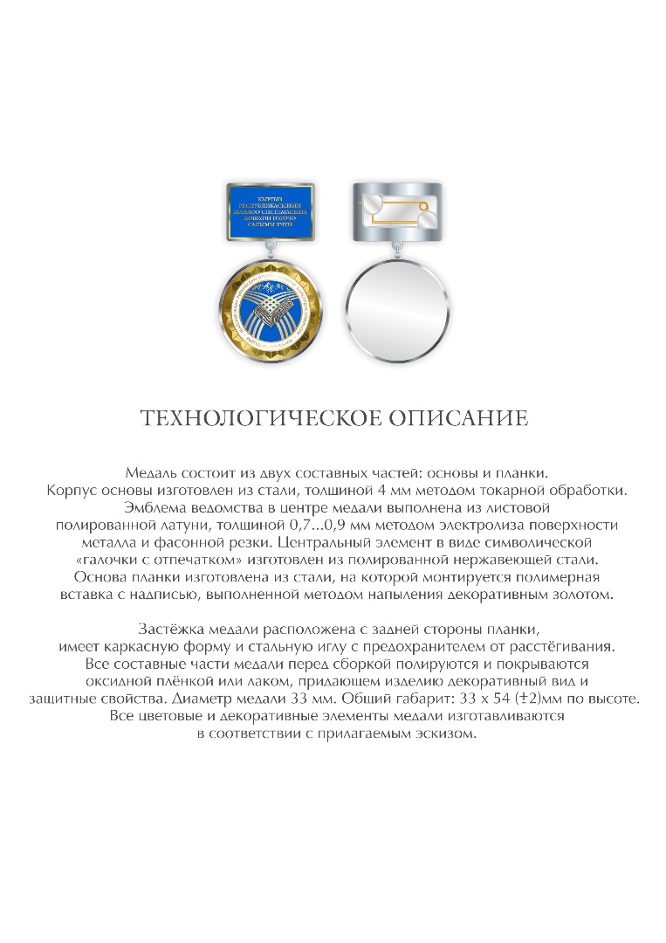

Кыргыз Республикасынын Шайлоо жана референдум өткөрүү боюнча борбордук комиссиясынын 2025-жылдын “__5_” ___декабрындагы_____ № _163___ токтому менен бекитилген Кыргыз Республикасынын Шайлоо жана референдум өткөрүү боюнча борбордук комиссиясынын сыйлыктары жɵнүндɵ жобого 5-тиркеме

Кыргыз Республикасынын Шайлоо жана референдум өткөрүү боюнча борбордук комиссиясынын Ардак грамотасынын сүрөттөлүшү

Кочкул көк түстөгү булгаары жабуунун жогору жагында алтын жалатылып түшүрүлгɵн Кыргыз Республикасынын Шайлоо жана референдум өткөрүү боюнча борбордук комиссиясынын имаратынын сүрөтү жайгашат жана мамлекеттик тилде “КЫРГЫЗ РЕСПУБЛИКАСЫНЫН ШАЙЛОО ЖАНА РЕФЕРЕНДУМ ӨТКӨРҮҮ БОЮНЧА БОРБОРДУК КОМИССИЯСЫ” деген жазуу болот.
Ичинде ортодо Кыргыз Республикасынын герби түшүрүлгөн грамотанын өзү жайгашат.

АРДАК ГРАМОТА
(Сыйланган адамдын аты-жөнү жазылат)

АСАНОВ АСАН АСАНОВИЧ
“КЫРГЫЗ РЕСПУБЛИКАСЫНЫН ШАЙЛОО СИСТЕМАСЫН ӨРКҮНДӨТҮҮГӨ КОШКОН САЛЫМЫ, ЖОГОРКУ КЕСИПКӨЙЛҮГҮ, ОШОНДОЙ ЭЛЕ ЖИГЕРДҮҮ КООМДУК ИШМЕРДИГИ ҮЧҮН
СЫЙЛАНАТ

ТӨРАГА Т.У. ШАЙНАЗАРОВ

Бишкек ш.
..”
Документке кол тамга коюлуп, мөөр басылат. Төмөн жагында буйруктун номери жана Ардак грамотанын берилген күнү көрсөтүлөт.
Грамотага тунук пластик коюлат.

Кыргыз Республикасынын Шайлоо жана референдум өткөрүү боюнча борбордук комиссиясынын 2025-жылдын “___” ______________ № ____ токтому менен бекитилген Кыргыз Республикасынын Шайлоо жана референдум өткөрүү боюнча борбордук комиссиясынын сыйлыктары жɵнүндɵ жобого 6-тиркеме

Кыргыз Республикасынын Шайлоо жана референдум өткөрүү боюнча борбордук комиссиясынын Ардак грамотасынын макети жана схемалык сүрөтү

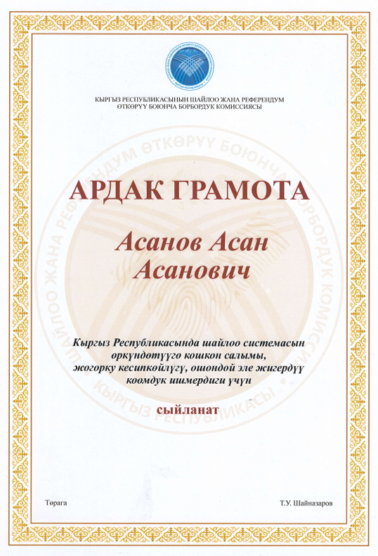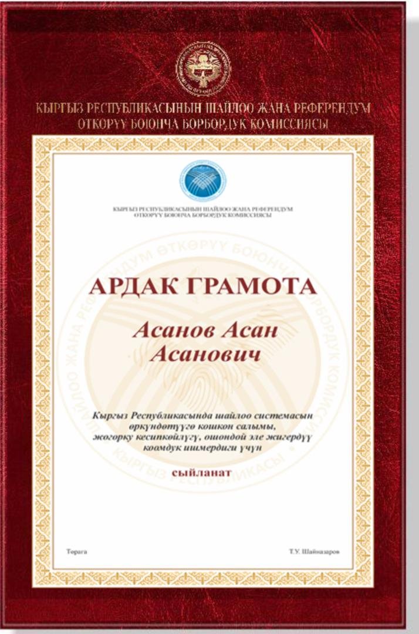
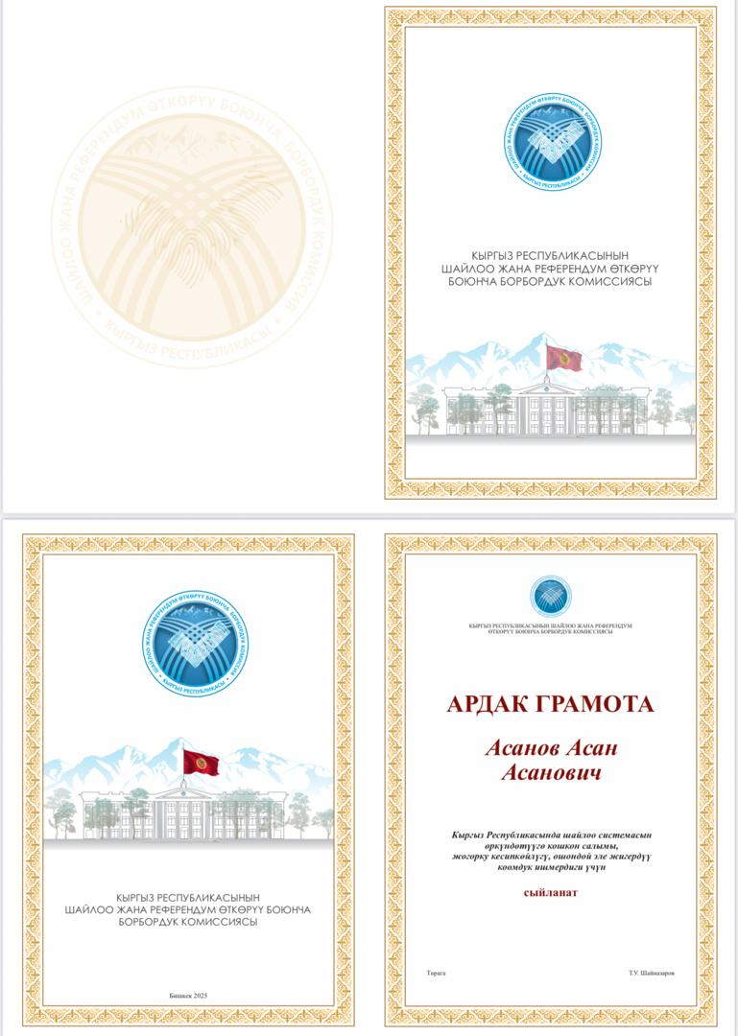

Кыргыз Республикасынын Шайлоо жана референдум өткөрүү боюнча борбордук комиссиясынын 2025-жылдын “_5__” _декабрындагы_____________ № _163___ токтому менен бекитилген Кыргыз Республикасынын Шайлоо жана референдум өткөрүү боюнча борбордук комиссиясынын сыйлыктары жɵнүндɵ жобого 7-тиркеме

КЫРГЫЗ РЕСПУБЛИКАСЫНЫН ШАЙЛОО ЖАНА РЕФЕРЕНДУМ ƟТКƟРYY БОЮНЧА БОРБОРДУК КОМИССИЯСЫНЫН МЕДАЛЫ МЕНЕН СЫЙЛАНГАН АДАМДЫН КАТТОО КАРТОЧКАСЫ
20__ -ж. «____»__________________
^{(медалды тапшыруу датасы)}
_______________________________________________________
^{(тапшырылган жер)}

1. Аты-жөнү: _____________________________________________________
2. Улуту: ______________________
3. Жынысы: ____________________
4. Туулган датасы: ________________________________________________
5. Туулган жери: __________________________________________________
6. Билими: жогорку, толук эмес жогорку, орто атайын, орто (тиешелүүсүнүн астын сызуу керек)
7. Кызмат орду, иштеген жери, сыйланган учурдагы кызматы: ____________
_________________________________________________________________
8. Сыйланган адамдын үй дареги: ____________________________________
_________________________________________________________________
9. Байланыш телефону: ____________________________________________
10. Борбордук шайлоо комиссиясынын төрагасынын № _____ буйругуна ылайык Кыргыз Республикасынын Шайлоо жана референдум өткөрүү боюнча борбордук комиссиясынын медалы тапшырылган.

20___-жылдын «____» ___________________№_________
(БШКнын тɵрагасынын сыйлоо жөнүндө буйругунун датасы жана номери)

Сыйланган адамдын же ишенимдүү адамдын кол тамгасы: _________

20___-жылдын «____» _________________

Эскертүү: Толтурулган жана кол коюлган каттоо карточкасы Кыргыз Республикасынын Шайлоо жана референдум өткөрүү боюнча борбордук комиссиясынын адам ресурстарын башкаруу менен алектенген түзүмдүк бөлүмүнө кайтарылып берилет.

Кыргыз Республикасынын Шайлоо жана референдум өткөрүү боюнча борбордук комиссиясынын 2025-жылдын “_5__” декабрындагы________ № 163____ токтому менен бекитилген Кыргыз Республикасынын Шайлоо жана референдум өткөрүү боюнча борбордук комиссиясынын сыйлыктары жɵнүндɵ жобого 8-тиркеме

КЫРГЫЗ РЕСПУБЛИКАСЫНЫН ШАЙЛОО ЖАНА РЕФЕРЕНДУМ ƟТКƟРYY БОЮНЧА БОРБОРДУК КОМИССИЯСЫНЫН АРДАК ГРАМОТАСЫ МЕНЕН СЫЙЛАНГАН АДАМДЫН КАТТОО КАРТОЧКАСЫ

20__ -жылдын «____»__________________
^{(медалды тапшыруу датасы)}
_______________________________________________________
^{(тапшырылган жер)}

1. Аты-жөнү: _____________________________________________________
2. Улуту: ______________________
3. Жынысы: ____________________
4. Туулган датасы: _________________________________________________
5. Туулган жери: __________________________________________________
6. Билими: жогорку, толук эмес жогорку, орто атайын, орто (тиешелүүсүнүн астын сызуу керек)
7. Кызмат орду, иштеген жери, сыйланган учурдагы кызматы_____________
_________________________________________________________________
8. Сыйланган адамдын үй дареги: ____________________________________
_________________________________________________________________
9. Байланыш телефону _____________________________________________
10. Борбордук шайлоо комиссиясынын төрагасынын буйругуна ылайык, Кыргыз Республикасынын Шайлоо жана референдум өткөрүү боюнча борбордук комиссиясынын Ардак грамотасы тапшырылган.
202___-жылдын «____» ________________________№___________
(БШКнын тɵрагасынын сыйлоо жөнүндөгү буйругунун датасы жана номери)

Сыйланган адамдын же ишенимдүү адамдын кол тамгасы: _________

20___-жылдын «____» _________________

Эскертүү: Толтурулган жана кол тамга коюлган каттоо карточкасы Кыргыз Республикасынын Шайлоо жана референдум өткөрүү боюнча борбордук комиссиясынын адам ресурстарын башкаруу менен алектенген түзүмдүк бөлүмүнө кайтарылып берилет.

Ардак грамотанын тексти сыйлык алуучунун инсандыгын эске алуу менен өзгөртүлүшү мүмкүн.

